COMERCIO 2 TRIGGERS

1:

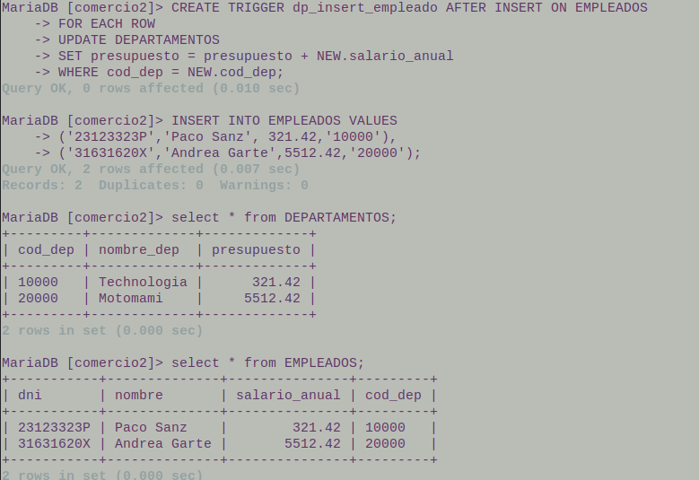
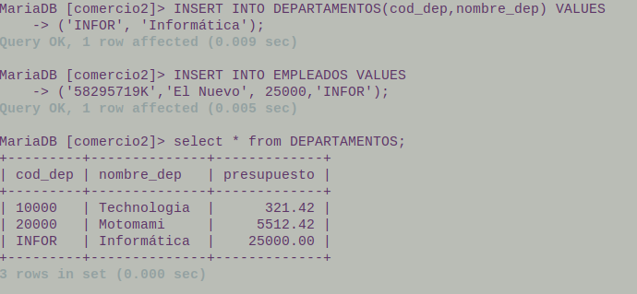
INSERCCIÓN CONCRETA EL ENUNCIADO:

2: PONER EL PRESUPUESTOS Y SALARIOS A 0
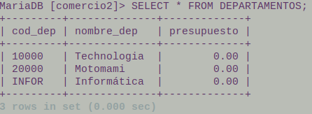

ACTUALIZAR TODOS
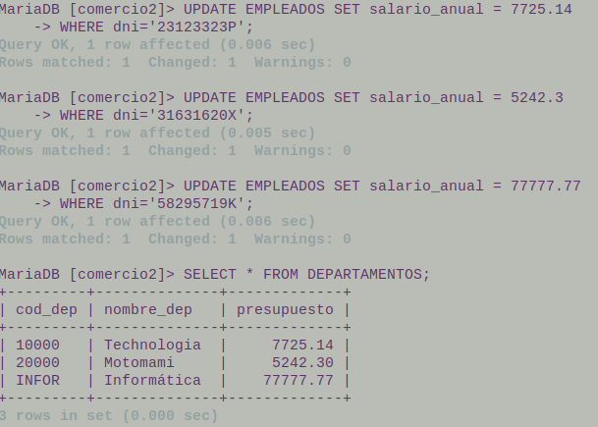
PROBAR DE NUEVO A ACTUALIZAR
